HACCP Version 3

Programme CLEFS

Guide d’utilisation

Sommaire

1. Introduction
2. A la découverte du programme CLES
2.1. Liste des clés attribués
2.2. Créer une nouvelle clé
2.2.1. Saisie des informations
2.2.2. Génération et impression de la clé
3. Autres fonctionnalités
3.1. Modification d’une clé
3.2. Suppression d’une clé
3.3. Copier la liste des clés dans le presse-papiers
3.4. Obtenir de l’aide
3.5. Obtenir des informations sur le programme et votre ordinateur
4. Annexe A: Liste des figures

Introduction

Le programme CLES permet de créer une clé d’activation du programme HACCP pour un nouvel utilisateur, et de visualiser les clefs attribuées.

Ce manuel vous explique les fonctionnalités du programme dans un ordre qui vous facilitera sa découverte. Pour une aide ponctuelle, en cous d’utilisation du programme, consultez l’aide en ligne en appuyant sur la touche F1 à tout moment ou depuis le menu Aide.

A la découverte du programme CLES

Pour exécutez le programme HACCP, cliquez deux fois sur son icône dans le gestionnaire de programmes ou sur le fichier CLES.EXE depuis le gestionnaire de fichiers. Sous Windows 95, utilisez le menu Démarrer.

Liste des clés attribués

Au lancement du programme, la fenêtre qui apparaît vous présente le tableau des clés attribuées. Pour l’instant, vous n’avez pas encore attribué de clés et donc le tableau est vide.

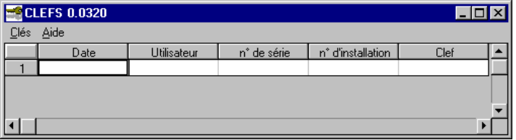
Figure 1: Fenêtre principale

Au fur et à mesure que vous ajoutez des clés, elles s’affichent dans ce tableau à raison d’une clé par ligne. Les colonnes contiennent, elles,
- la date d’ajout de la clé
- les informations saisies à l’ajout de la clé
- la clé elle-même

Créer une nouvelle clé

Pour créer une nouvelle clé, choisissez le menu Clés/Nouvelle.

La fenêtre qui apparaît vous permet d’entrer les informations nécessaire pour l’élaboration de la nouvelle clé.

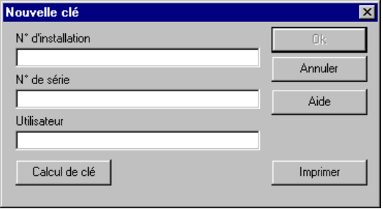
Figure 2: Fenêtre d'ajout de clé

Saisie des informations

Entrez d’abord les informations suivantes dans les zones de saisie:

N° d’installation
Ce numéro vous est fourni par l’utilisateur qui vous demande une clé d’activation. Il apparaît dans la fenêtre Accueil de son programme HACCP

N° de série
Il s’agit d’un numéro que vous choisissez vous, librement et qui vous permet de déterminer l’exemplaire de votre utilisateur avec votre système de numérotation. Par exemple ERCEM-003 pour le troisième exemplaire activé au sein de la société ERCEM.

Utilisateur
Entrez ici le nom de l’utilisateur qui vous demande une clé d’activation

Génération et impression de la clé

Cliquez maintenant sur le bouton Calcul de clé pour voir apparaître la clé à donner à votre utilisateur. Vous pouvez imprimer la clé (par exemple, pour la faxer à votre utilisateur) et validez par le bouton OK.

Autres fonctionnalités

Modification d’une clé

En cas d’erreur dans la saisie des informations à l’ajout d’un clé, vous pouvez les modifier et régénérer la clé d’activation:

- Sélectionner la clé concernée dans la liste des clés puis choisissez le menu Clés/Modifier (ou cliquez deux fois sur la ligne de la clé concernée)
- Effectuez les modifications dans les informations saisies
- Validez par OK

Remarque:
Le changement du n° d’installation ou du numéro de série nécessite la régénération de la clé pour valider les modifications. Le changement seul du nom d’utilisateur ne change pas la clé.

Suppression d’une clé

Pour supprimer un clé, effectuez les opérations suivantes:

- Sélectionner la clé à supprimer dans la liste des clés puis choisissez le menu Clés/Supprimer
- Confirmez la suppression. La clé disparaît de la liste des clés.

Copier la liste des clés dans le presse-papiers

Pour copier la liste complète des clés attribuées dans une autre application, choisissez le menu Clés/Copier la liste qui la stocke dans le presse-papiers de Windows.

Obtenir de l’aide

A tout moment, vous pouvez obtenir de l’aide concernant l’utilisation du programme en cliquant sur le bouton Aide de la fenêtre affichée, par appui sur la touche F1 ou depuis le menu Aide.

Obtenir des informations sur le programme et votre ordinateur

Le menu Aide/A propos affiche une fenêtre qui contient le numéro de version du programme, le copyright et la mémoire libre dans votre ordinateur.

Annexe A: Liste des figures

Figure 1: Fenêtre principale
Figure 2: Fenêtre d'ajout de clé

Fin du document

